Eq_Nexum_A2_Versionamiento_Proyecto
La estructura principal del proyecto es la siguiente:
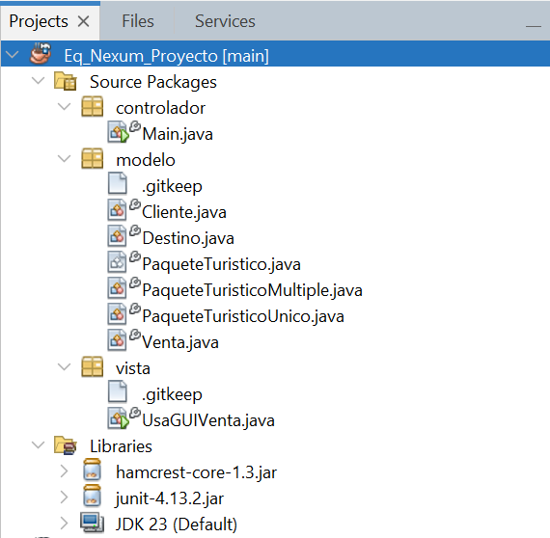
En cuanto al versionamiento trabajamos con dos ramas, la rama main y la rama gui. En esta primera el programa funciona desde la consola, en la segunda implementamos la interfaz de usuario.

